KİŞİSEL BİLGİLER
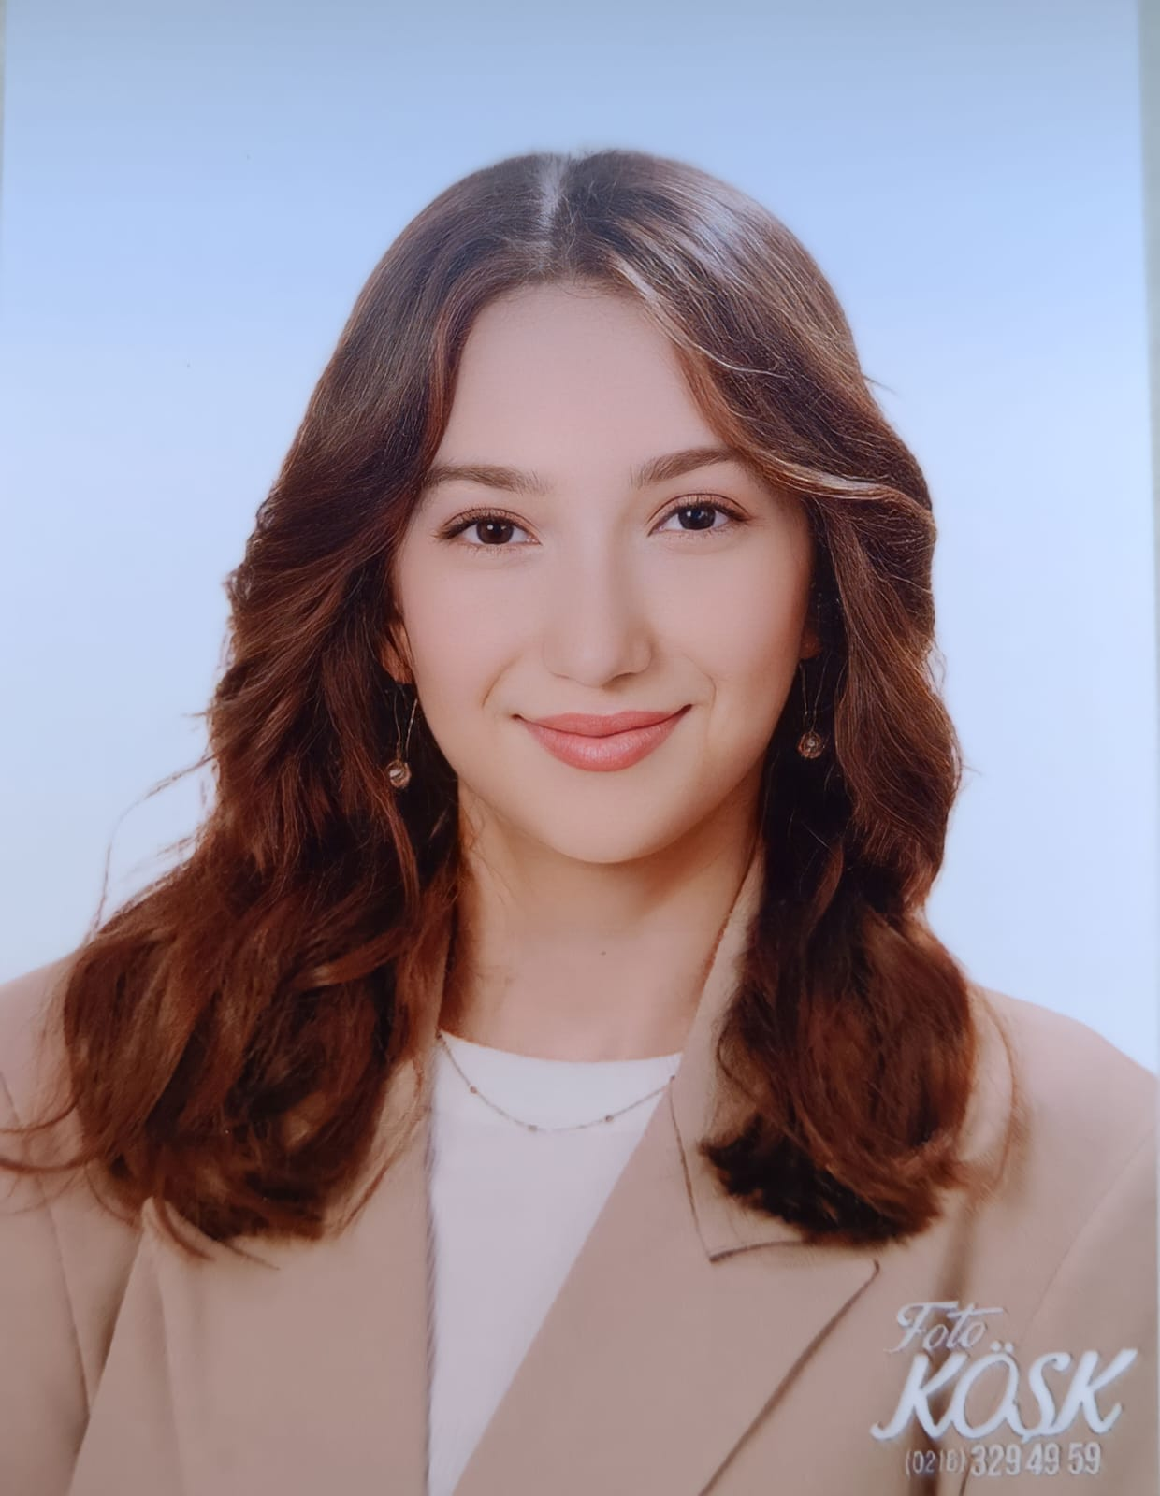
Adı Soyadı : Aynur İkra Demir
Doğum Yeri ve Tarihi : Antalya/ 08.09.2001
Tel : 05079077565
Mail : aynurikrademir@gmail.com

EĞİTİM
İlköğretim ve Ortaöğretim Eyl 2007 - Haz 2015
Mecdude Başakıncı İlköğretim ve Ortaöğretim Okulu, Antalya.
Lise Eyl 2015 - Haz 2017
Muhittin Mustafa Böcek Anadolu Lisesi, Antalya.
Lise Eyl 2017 - Haz 2019
Renk Temel, Anadolu ve Fen Lisesi, Antalya.
Lisans- Ana Dal Eyl 2019 – Haz 2023
Üsküdar üniversitesi Sağlık Bilimleri Fakültesi Dil ve Konuşma Terapisi Bölümü, İstanbul.
Ön Lisans- İkinci Üniversite Eyl 2020 - Şub 2023
İstanbul Üniversitesi Açık ve Uzaktan Eğitim Fakültesi Çocuk Gelişimi Bölümü, İstanbul.
Lisans- Çift Ana Dal Şub 2021 – Eyl 2024
Üsküdar Üniversitesi İnsan ve Toplum Bilimleri Fakültesi Psikoloji Bölümü, İstanbul.
Yüksek Lisans Ağu 2023- Şub 2025
İstanbul Atlas Üniversitesi Lisansüstü Eğitim Enstitüsü Dil ve Konuşma Terapisi Ana Bilim Dalı, İstanbul.

İŞ DENEYİMİ
Staj- Dil ve Konuşma Terapisi Eki 2020 - Ara 2020
Özel Anlaya Melekler Özel Eğitim ve Rehabilitasyon Merkezi, Antalya.
Avrupa Staj Konsorsiyum Programı- Dil ve Konuşma Terapisi Tem 2021- Eyl 2021
Logopadie Özlem Schippmann, Almanya, Bochum.
Staj- Dil ve Konuşma Terapisi Ara 2022
NP İstanbul Beyin Hastanesi, İstanbul.
Staj- Dil ve Konuşma Terapisi Ara- 2022
NP Feneryolu Tıp Merkezi, İstanbul.
Staj- Dil ve Konuşma Terapisi Ara- 2022
Başakşehir Çam ve Sakura Şehir Hastanesi, İstanbul.
Staj- Dil ve Konuşma Terapisi Şub 2023- Nis 2023
Özel Limon Ağacı Özel Eğitim ve Rehabilitasyon Merkezi
Staj- Dil ve Konuşma Terapisi May 2023-Haz 2023
Özel İstanbul Terapim Özel Eğitim ve Rehabilitasyon Merkezi.
Staj- Psikoloji May 2023-Haz 2023
NP İstanbul Beyin Hastanesi, İstanbul.
Dil ve Konuşma Terapisti Ağu 2023- Eyl 2025
Sorumlu Akademik Klinisyen, Dil ve Konuşma Terapisi Uygulama Laboratuvarı, Sağlık Uygulama Araştırma Merkezi, İstanbul Atlas Üniversitesi.

HİBELENDİRİLEN ÇALIŞMALAR
Araştırma Projesi Nis 2022- May 2023
TÜBİTAK 2209-A Üniversite Öğrencileri Araştırma Projeleri Destekleme Programı 2022/2, Sorumlu Araştırmacı.

BİLDİRİLER
Sözlü Bildiri 19 May 2023
11. Uluslararası Katılımlı Dil ve Konuşma Bozuklukları Kongresi, Üsküdar Üniversitesi, İstanbul.
Sözlü Bildiri 13 Haz 2023
Disfaji Risk Değerlendirme Ölçeğinin Türkçe'ye Uyarlanması, Geçerlik ve Güvenirlik Çalışması. Sözlü Bildiri, Üsküdar Üniversitesi Kariyer Günleri, İstanbul, 2023.
Basılı Poster 13-18 Aralık
Möbius Sendromlu Bir Olguda Dil Konuşma ve Yutma Bozuklukları, 59. Nöroloji Kongersi, Antalya, 2023.
E- Poster 13-18 Aralık
Serebrovasküler Olay Sonrası Afazi Rehabilitasyonunda Çok Modaliteli Terapi Etkililiği: Ön Çalışma Bulguları, 59. Nöroloji Kongersi, Antalya, 2023.
Sözlü Bildiri Nisan 2024
65 Yaş Ve Üzeri Sarkopeni Riski Taşıyan Bireylerin Ses Ve Yutma Durumlarının Değerlendirilmesi, Sözlü Bildiri, Voice İstanbul 2024 Kongresi, İTÜ Maçka Kampüs, İstanbul, 2024.
Sözlü Bildiri Nisan 2024
65 Yaş ve Üzeri Bireylerde Yutma Bozukluğu Belirtilerinin Görülme Sıklığının Değerlendirilmesi ve Yaşam Kalitesi ile İlişkisinin İncelenmesi, Sözlü Bildiri, Voice İstanbul 2024 Kongresi, İTÜ Maçka Kampüs, İstanbul, 2024.
Sözlü Bildiri Eylül 2024
Investigation of the Relationship of Early Indirect Intervention to the Quality of Life and Attitudes of the Primary Caregiver: A Case Study, Sözlü Bildiri, 12. Avrupa Dil ve Konuşma Terapistleri Kongresi (ESLA), Bruges/ Belçika, 26-28 Eylül 2024.
Sözlü Bildiri Ekim 2024
/r/ Sesi Artikülasyonuna Yönelik Terapist Görüşlerinin İncelenmesi, Sözlü Bildiri, 12.Uluslararası Katılımlı Odyoloji ve Konuşma Bozuklukları Kongresi, Ankara, 09-11 Ekim 2024.
Sözlü Bildiri Mayıs 2025
Zenginleştirilmiş İşitsel Uyaranların Konuşma Sesi Bozukluğuna Etkileri: Olgu Çalışması, Poster Bildiri, 12. Uluslararası Katılımlı Dil ve Konuşma Bozuklukları Kongresi, İzmir Bakırçay Üniversitesi, 17- 19 Mayıs 2025.
Sözlü Bildiri Mayıs 2025
İnmeye Bağlı Afazi Hastalarında Depresyon Görülme Sıklığının İncelenmesi, Poster Bildiri, 12. Uluslararası Katılımlı Dil ve Konuşma Bozuklukları Kongresi, İzmir Bakırçay Üniversitesi, 17- 19 Mayıs 2025.
Sözlü Bildiri Mayıs 2025
Erken Dönem Müdahalenin Birincil Bakıcının Yaşam Kalitesi ve Tutumları Üzerindeki Etkisi: Olgu Çalışması, Poster Bildiri, 12. Uluslararası Katılımlı Dil ve Konuşma Bozuklukları Kongresi, İzmir Bakırçay Üniversitesi, 17- 19 Mayıs 2025.

YAYINLAR
Ulusal Hakemli Dergi Yayınları
Demir, A. İ., Köksal, M., & Yılmaz, A. (2023). 65 Yaş ve Üzeri Bireylerde Disfaji Risk Değerlendirme Ölçeğinin Türkçeye Uyarlanması, Geçerlik ve Güvenirliği. Dil Konuşma ve Yutma Araştırmaları Dergisi, 6(3), 288-308.S
Uluslararası Hakemli Dergi Yayınları
Bengisu, S., & Demir, A.İ. (2024). Determination of the Relationship Between Voice and Swallowing Characteristics in Individuals aged 65 and Over with Sarcopenia Risk. The Turkish Journal of Ear Nose and Throat, 34(4), 97-104. https://doi.org/10.26650/Tr-ENT.2024.1546320
Savaş, M., Beğen, S. K., Manay, B., Şentürk, A., Demir, A. İ., Bengisu, S., & Bayraktar, S. (2025). Parental stress levels in relation to dysphagia and communicative difficulties in pediatric intensive care patients. Journal of Health Sciences and Medicine, 8(4), 680-685.

YABANCI DİLLER
İngilizce
B2 seviyesi dil sınavı, Üsküdar Üniversitesi Erasmus+ Koordinatörlüğü, OLS, 2021.
B2 seviyesi dil sınavı, Üsküdar Üniversitesi Erasmus+ Koordinatörlüğü, CEFR, 2021.
Almanca
A2 seviyesi sertifika programı, MEB Antalya Atılım Akademi, 2021.

SERTİFİKALAR
- Eğitimde Çağın Ritmini Yakalamak, Sezer Ortadağ, İstanbul, Ekim 2019.
- Dürtüler, Duygular, El Alem ve Mantık Arasında Cinsellik, Rayka Kumru, İstanbul, Ekim 2019.
- Başarı Adımlan, Fırat Çakır, İstanbul, Ekim 2019.
- Yetenek, Başarı, Beyin, Doç.Dr.Oytun Erbaş, İstanbul, Ekim 2019.
- Değişen Dünya Değişen Terapiler, Prof. Dr. Nevzat Tarhan, İstanbul, Aralık 2019.
- Zor Zamanlar İçin Öz Şefkat, Uzm. Psk.Zeynep Selvili Çarmıklı, İstanbul, Aralık 2019.
- Küçük Şeyler Nasıl Büyük Değişiklikler Yaratır?, Prof.Dr.Uğur Batı, İstanbul, Aralık 2019.
- Boşanma ve Çocuk, Uzm.Psk.Ceren Yaşa, İstanbul, Aralık 2019.
- Aşk Evlilik· Sadakat, Prof. Dr.Mehmet Zihni Sungur, İstanbul, Aralık 2019.
- Psikoloji Biliminde Mutluluk, Psk.Ferhat Aydın, İstanbul, Aralık 2019.
- 2. Uluslararası Katılımlı Dil ve Konuşma Terapisi Öğrenci Kongresi, Ankara, Mar 2020.
- Resim Analizinde Vaka örnekleri, Dr.Öğr.Gör.Gülçin Güven, İstanbul, Mart 2020.
- Korunmaya Muhtaç Çocuklar ve Suça Sürüklenen Çocuklar, Sosyal Hiz.Uzm.Kahraman Eroğlu, İstanbul, Mart 2020.
- Çocuk Yuvaları ve Yetiştirme Yurtlarında Yaşam, Sosyal Hiz.Uzm.Kamil Baysal, İstanbul, Mart 2020.
- Bağlanma Kuramı, Öğr. Gör.Merve Mercan, İstanbul, Mart 2020.
- Özel Eğitimde Çocuk, Öğr.Gör.Tuna Şahsuvaroğlu, İstanbul, Mart 2020.
- Gelişim Bozukluğu Olan Çocukların Ailesiyle Çalışmak, Uzm.Psk. Yasemin Meriç Kzdal, İstanbul, Mart 2020.
- Geçmişin Yüklerinden Kurtulmak, Uzm.Psk.Beyhan Budak, İstanbul, Nis 2020.
- İnsanın Karanlık Yanı, Uzm.Psk.Gökhan Çınat, İstanbul, Nis 2020.
- İçimdeki 'Ben' ve Anda Kalmak, Uzm.Psk.Dilay Süloğlu, İstanbul, Nis 2020.
- Zor Bireylerle İletişim Kurabilmek, Uzm.Psk. Dila Akdemir, İstanbul, Nis 2020.
- Sorunlarla Baş Etme Yöntemimiz: Kaçmak ve Kaçınmak, Uzm.Psk. Çağatay Yıldırım, İstanbul, Nis 2020.
- Akılcı Duygu Yönetimi, Dr. Mehmet Şakiroğlu, İstanbul, Nis 2020.
- Psikolojik Sağlamlık, Dr. Sinem Durusal, İstanbul, Nis 2020.
- Dengi Dengine Evlilikler, Psk.Tuba Kılıç, İstanbul, Nis 2020.
- Suç Psikolojisi: Suçlu Zihinlerinin Keşfi, Uzm.Psk.Uğur Dalan, İstanbul, Nis 2020.
- İçimizdeki Öteki, Uzm.Psk.Ziya Ünlütürk, İstanbul, Nis 2020.
- Dünyayı Değiştirecek Güç: Empati, Prof.Dr Kemal Sayar, İstanbul, Nis 2020.
- Aile İlişkileri ve Çocukla İletişim, Uzm. Psk. Nurdak Büyükak, İstanbul, Mayıs 2020.
- Çocuklarda ve Yetlşklnlerde Dürtü Kontrol Bozuklukları, Nöropsk. Alkım Seven, İstanbul, Haziran 2020.
- Çocuğu Oyunla Anlamak, Çoc.Gel.Uzm. İdil Şenöz Tosun, İstanbul, Kasım 2020.
- Çocukluk Çağında Zihin, Uzm.Psk. İbrahim Özcanlı, İstanbul, Kasım 2020.
- Bu Çocuk Ne Demek istiyor?, Dr. Sinem Durusal, , İstanbul, Kasım 2020.
- Çocuk ve Ergenlerde Görülebilecek Tüm Davranış Bozuklukları ve Semptomların Etolojilerini Gelişimsel Olarak Gözden Geçirme, Dr.Sinem Durusal, İstanbul, Kasım 2020.
- Çocuklarda Davranış Sorunları, Dr.Sinem Durusal, İstanbul, Kasım 2020.
- Çocuk Odaklı Danışmanlık, Dr.Sinem Durusal, İstanbul, Kasım 2020.
- Çocuk ve Ergenlerde Görülebilecek Geçici Fonksiyon Kaybına Neden Olan Ruhsal Bozuklukların Değerlendirilmesi, Dr.Sinem Durusal, İstanbul, Nisan 2021.
- Ergen Birey Aileleri ile Görüşmelerin Yapılandırılması, Dr.Sinem Durusal, İstanbul, Nisan 2021.
- Çocuklarda Dikkat Eksikliği ve Hiperaktivite Bozukluğu, Dr.Sinem Durusal, İstanbul, Nisan 2021.
- Danışmanlık ve Terapötik Becerilerin Kazandınlması ve Terapötik Yaklaşımlar, Dr.Sinem Durusal, İstanbul, Nisan 2021.
- Objektif Çocuk Testleri; 1- Ankara Gelişim Tarama Envanteri, 2-Gessel Gelişim Figürleri,
- 3- Goodenough Bir insan Çiz Testi, Dr.Sinem Durusal, İstanbul, Nisan 2021
- Oyun Terapisi Workshop, Psk.Dan. Mehlika Zeynep Yurt, May 2021
- Travma Testleri Eğitimi, Dr.Mert Akcanbaş, Ruh Sağlığı Derneği, Mayıs 2021.
- Terapötlk Kartlar Eğitimi, Kl.Psk.Ceren Sezen, Ruh Sağlığı Derneği, Mayıs 2021.
- Psikoonkoloji Eğitimi, Psk.Dan.Duygu Aydın, Ruh Sağlığı Derneği, Mayıs 2021.
- Oyun Terapisi Eğitimi, Uzm.Psk. Ebru Karataş, Ruh Sağlığı Derneği, Mayıs 2021.
- Masal Terapisi Eğitimi,Uzm.Psk. Muzaffer Türkeli, Ruh Sağlığı Derneği, Mayıs 2021.
- INSOO KIM BERG- Çözüm Odaklı Terapi Seans Analizi Eğitimi, Kl.Psk Enise Akgül, Ruh Sağlığı Derneği, Mayıs 2021.
- Çocuk İhmal ve İstismar Eğitimi, Dr. Zeynep Cohen, Ruh Sağlığı Derneği, Mayıs 2021.
- Çocuk Ergen BDT Eğitimi, Dr.Öğr.Üyesi Gizem Akcan, Ruh Sağlığı Derneği, Mayıs 2021.
- Çözüm Odaklı ve Çözüm Yönelimli Aile Terapileri Eğitimi, Uzm.Aile Dan. Büşra Kılıç, Ruh Sağlığı Derneği, Mayıs 2021.
- TSSB Eğitimi, Dr.Mert Akcanbaş, Ruh Sağlığı Derneği, Haziran 2021.
- Almanca A1 ve A2 Seviyesi Yeterlilik Derecesi, T.C.MEB.Atılım Akademi, Haziran 2021.
- Otizmde Dil Becerilerinin İlişki, Etkileşim ve Öğretim ile Desteklenmesi, Öğr.Gör. N. Egemen Nakışcı, Eylül 2021.
- Afet Farkındalık Eğitimi, Prof.Dr. Mahmut Ak, AFAD, Aralık 2021.
- DIR 101: Giriş ve DIRFloortime Modeli, Uzm.Dkt.Egemen Nakışcı, ICDL, Aralık 2021.
- Ankara Gelişim Tarama Envanteri (AGTE), Klinik Psk.Dr. Rabia Mutlu, Psikolıji Eğitim Akademisi, Ocak 2022.
- Dikkat ve Zeka Testleri (D2 Dikkat Testi, Burdon Dikkat Testi, Frankfurter Dikkat Testi, Porteus Labirentleri Zeka Testi, Kent EGY Zeka Testi), Klinik Psk.Dr. Rabia Mutlu, Psikolıji Eğitim Akademisi, Ocak 2022.
- Voiceİstabul 2022- Uluslararası Katılımlı Her Yönüyle Ses Toplantısı, İTÜ Maçka Kampüs, İstanbul, Nisan 2022.
- 6. Uluslararası Katılımlı Ulusal Disiplinlerarası Erken Çocuklukta Müdahele Kongresi, Eskişehir, Mayıs 2022.
- Tolkido ve Replikli Öğretim, UDEMKO 2022, Eskişehir, Mayıs 2022.
- Türkçe Alternatif ve Destekleyici İletişim Sistemleri (TADİS) , UDEMKO 2022, Eskişehir, Mayıs 2022.
- LIDCOMBE Programına Giriş, Prof. Dr. Mark Onslow, DİLGEM, Ağustos 2022.
- 2. Ulusal Akıcılık Bozuklukları Günü, Medipol Üniversitesi, İstanbul, Ekim 2022.
- Pediatrik Beslenme Bozukluklarında Değerlendirme ve Terapi, MS/CCC-SLP, BCS-S Jennifer Dahms, Kasım 2022.
- 1.Uluslararası Dil ve Konuşma Terapisinde Vaka Analizi Sempozyumu, Bahçeşehir Üniversitesi, Aralık 2022.
- 30. Avrupa Foniyatristler Birliği Kongresi, Antalya, Nisan 2023.
- Yutmanın Temelleri: Klinik karar verme için disfaji değerlendirmesi kursu, 30. Avrupa Foniyatristler Birliği Kongresi, Antalya, Nisan 2023.
- 11. Uluslararası Katılımlı Dil Ve Konuşma Bozuklukları Kongresi, Üsküdar Üniversitesi, İstanbul.
- Ailelere yönelik SOS Beslenme Yaklaşımı Eğitimi, Dr. Kay Toomey, Haziran 2023.
- Uluslararası katılımlı yutma bozuklukları zirvesi, Doç. Dr. Marissa Barrera, MS, MPhil, MSCS, CCC-SLP, Ph.D.Program Director, Yeshiva University, Haziran 2023.
- Çocuk Psikolojisi zirvesi, Uzm.Dr Ceyhun Caferov, Haziran 2023.
- Uygulamalı Çocuk Resimlerini Değerlendirme Eğitimi, Dr. Psk. Dan. Ezgi Denizel Güven, Haziran 2023.
- Ağız ve Diş Sağlığına Multidisipliner Yaklaşım Etkinliği, Marmara Üniversitesi Diş Hekimliği Fakültesi, 16- 17 Kasım 2023.
- Otizmde Dil ve İletişim Becerilerine Yönelik Müdahaleler, Uzm. Dkt. Damla Yurdan Ahlat, Mat 2023.
- Voiceİstabul 2024- Uluslararası Katılımlı Her Yönüyle Ses Toplantısı, İTÜ Maçka Kampüs, İstanbul, Nisan 2024.
- Kapsamlı Afazi Testi (CAT-TR) Uygulayıcı Eğitimi, Detay Yayıncılık, Mayıs 2024.
- Gelişimsel Dil Bozukluğu Yol Haritası, Doç.Dr.Şaziye Seçkin Yılmaz, Duru Danışmanlık Merkezi, Mayıs 2024.
- PROMPT Teknik Giriş Kursu, Certificate ID: 75869944-8003, Uzm. Dkt. Nida Şanlı, The PROMPT Institute, Mayıs 2024.
- SİATT Bebeklik ve Erken Çocukluk Dönemi Sosyal İletişim Alan Gelişim Tarama Testi Uygulayıcı Belgesi, Uzm. Psk. Nilcan Kuleli Sertgil, Haziran 2024.
- Çevre Eğitimi, İstanbul Atlas Üniversitesi Sürekli Eğitim Merkezi, Eylül 2024.
- 12. Avrupa Dil ve Konuşma Terapistleri Kongresi (ESLA), Bruges/ Belçika, 26-28 Eylül 2024.
- 12.Uluslararası Katılımlı Odyoloji ve Konuşma Bozuklukları Kongresi, Ankara, 09-11 Ekim 2024.
- İş Sağlığı ve Güvenliği Eğitimi, İstanbul Atlas Üniversitesi Sürekli Eğitim Merkezi, Ekim 2024.
- DKT’ler İçin Duyusal İşlemleme Bozukluklarına Bakış, Karin Brinkmann, Leylek Eğitim Organizasyon, Bahçeşehir Üniversitesi, Ekim 2024

